Jueves
09
de marzo

Cuarto de Primaria
Matemáticas

Cuadrículas grandes y pequeñas

Aprendizaje esperado: desarrollo de un algoritmo de multiplicación de números hasta de tres cifras por números de dos o tres cifras. Vinculación con los procedimientos puestos en práctica anteriormente, en particular, diversas descomposiciones de uno de los factores.

Énfasis: relaciona la multiplicación con el cálculo del área de un rectángulo.

¿Qué vamos a aprender?

Continuarás trabajando con la multiplicación y el cálculo de área de rectángulos.

¿Qué hacemos?

Para comenzar, resolverás el siguiente problema:

Quiero reparar un piso que está dañado en mi casa, y necesito saber cuántas losetas o azulejos son los que tengo que reparar, pero son demasiadas y ya me cansé de contar una por una.

Encontraras una forma más sencilla de contar y encontrar el área que ocupa ese espacio, de esa manera será más fácil comprar el material para reparar el piso.

Observa la imagen, ¿Qué puedes hacer para saber cuántos cuadros hay en la imagen sin tener que contar uno por uno?

Se pueden hacer grupos de 4 en 4 e ir contando.

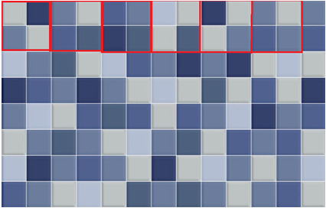

Pero no se podría utilizar como una estrategia, porque en esta figura no todas tendrán agrupaciones de cuatro.

Cuenta cada una de las filas y la cantidad de cuadros que tiene cada fila y luego cuentas cuantas filas hay.

De esta manera puedes ver que son 8 filas de 13 cuadros, es decir, 8 veces el 13. ¿Qué operación matemática puede resolver esto?

Puedes hacer una suma, sin embargo, hay una forma más rápida y sencilla para encontrar el total de losetas; realizar una multiplicación:

8 x 13=104

Entonces la respuesta es: 104 losetas.
Tienes que practicar las multiplicaciones para que puedas resolver cada vez más rápido los desafíos matemáticos y también algunos problemas a los que te puedes enfrentar.

Volviendo al problema, puedes hacer lo siguiente, hacer dos secciones en la loseta hasta donde puedas multiplicar con facilidad.

De esta manera tendrías una multiplicación de 8 x 10 y otra de 8 x 3, es como si dividieras el piso en 2 partes, para obtener dos multiplicaciones más sencillas de realizar.

Entonces:

8 x 10= 80 y 8 x 3= 24

Ya sólo falta un último paso y la estrategia estará completa, ¿Qué es lo que tendrías que hacer?

Tienes que sumar las dos partes, es decir 80 más 24 y como resultado obtendrás 104.

Como puedes observar, se llegó al mismo resultado con dos estrategias diferentes.

A continuación, es muy importante que tengas a la mano tu libro de Desafíos Matemáticos en la página 103, ya que vas a resolver algunos problemas y te darás cuenta de que son muy parecidos al que acabas de resolver.

https://libros.conaliteg.gob.mx/20/P4DMA.htm?#page/103

Con las cuadrículas de abajo se formaron cuadrículas rectangulares más grandes. Anota los números que faltan y la multiplicación que le corresponde a cada una.

Comienza analizando los primeros ejercicios, como puedes observar el número que está por un costado, te indica cuantas filas son, pero falta contar cuantos cuadros hay en cada fila.

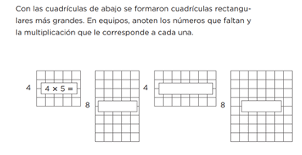

https://libros.conaliteg.gob.mx/20/P4DMA.htm?#page/103

El primer número de la multiplicación es la cantidad de filas y el segundo número se refiere a la cantidad de columnas, es decir, la cantidad de cuadros en cada fila.

La respuesta de multiplicar 4 x 5 es la misma que multiplicar 5 x 4, es muy importante que lleves un orden en tus trabajos, esto te facilitará el análisis de posibles errores o variantes. Con ayuda de estas hojas con las cuadrículas vas a ir contando los cuadros para obtener el dato faltante.
En el primer ejercicio ya tienes la cantidad de filas, ahora contarás los cuadros que hay en una fila.

Son 5 y de esta manera tienes: 8 x 5 =
En el siguiente ejercicio, repetirás el proceso, contarás los cuadros que hay en una fila.

Son 7 y así tienes: 4 x 7 =

Y por último vas a contar los de esta cuadrícula, con el mismo proceso.

Son 7, de esta forma tienes: 8 x 7 =

Ahora, solo tienes que anotar el resultado de esas multiplicaciones.

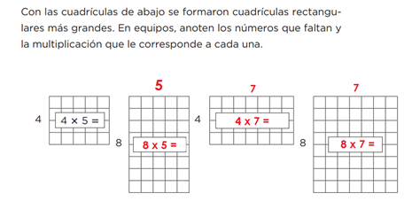

Continúa resolviendo la consigna, ahora puedes ver cuadrículas más grandes. ¿Qué observaciones puedes hacer?

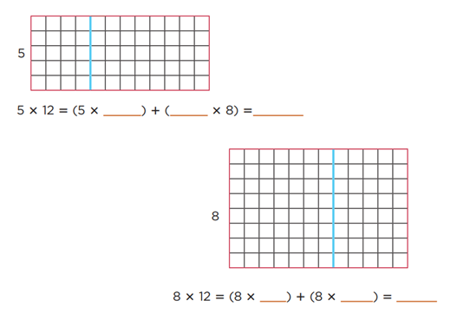

https://libros.conaliteg.gob.mx/20/P4DMA.htm?#page/103

Este ejercicio es muy similar al primer problema que resolviste, ¿Recuerdas que fue lo que hiciste para obtener multiplicaciones sencillas?
Como puedes observar, aquí ya tienes la cuadrícula dividida y las multiplicaciones escritas abajo para que las complementes.

Cuenta los cuadros, pero recuerda que esta vez estas dividiendo en partes más pequeñas, indicadas con la marca de color azul. Eso quiere decir que primero obtendrás cuantos cuadritos tiene una parte y luego cuantos tiene la otra parte.

Son 4. Anótalo y continúa con la siguiente parte de la cuadrícula.

En la siguiente multiplicación ya está escrito que son 8 cuadros. Ya sólo escribirás la cantidad de filas que tienes aquí y así ya están tus multiplicaciones. ¿Qué tienes que hacer ahora?

Tienes que sumar los resultados de cada multiplicación para obtener la cantidad total.
Primero 5 x 4 = 20 y luego 5 x 8 = 40

Ahora tienes 20 + 40 = 60

Si te diste cuenta, en la primera multiplicación, antes de ser separados tienes 5 x 12, luego el 5 multiplica por separado al 4 y al 8, y 4 + 8 son 12.

Como puedes observar, el siguiente es muy similar a los anteriores, porque también tiene una cuadrícula dividida en dos secciones.

Como ya contaste, son 7

Utiliza el descubrimiento que hiciste en el ejercicio anterior, para obtener la siguiente multiplicación sin contar.

La multiplicación inicial es 8 x 12 y cuando los separas, tienes 8 x 7, al 7 le faltan 5 para llegar a 12, entonces la multiplicación quedaría 8 x 5.

Resuelve cada multiplicación para obtener la cantidad total. Tienes primero 8 x 7 = 56 y 8 x 5 = 40.

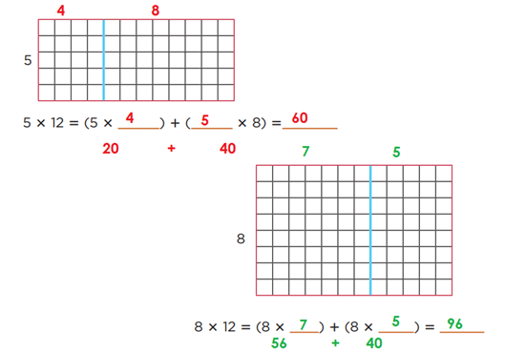
Ahora tienes: 56 + 40 = 96

Realiza el último que tiene 12 filas de 12 cuadritos cada una. Como puedes ver, ya está dividido, pero observa con cuidado, ahora se dividió en 4 partes. Completa las multiplicaciones que te indican y luego intenta de hacerlo de otra manera, para que veas si llegaste al mismo resultado.

Es muy importante mencionar que para resolver los problemas matemáticos siempre podrás encontrar diferentes procedimientos para llegar a un mismo resultado.

El reto de hoy:

Plática con tu familia sobre lo que aprendiste hoy, y no dejes de resolver el último desafío de tu libro de Desafíos Matemáticos.

https://libros.conaliteg.gob.mx/20/P4DMA.htm?#page/104

¡Buen trabajo!

Gracias por tu esfuerzo.

Para saber más:
Lecturas
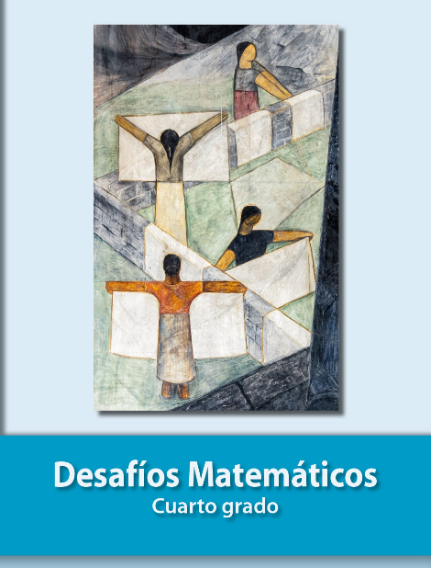
https://libros.conaliteg.gob.mx/20/P4DMA.htm

